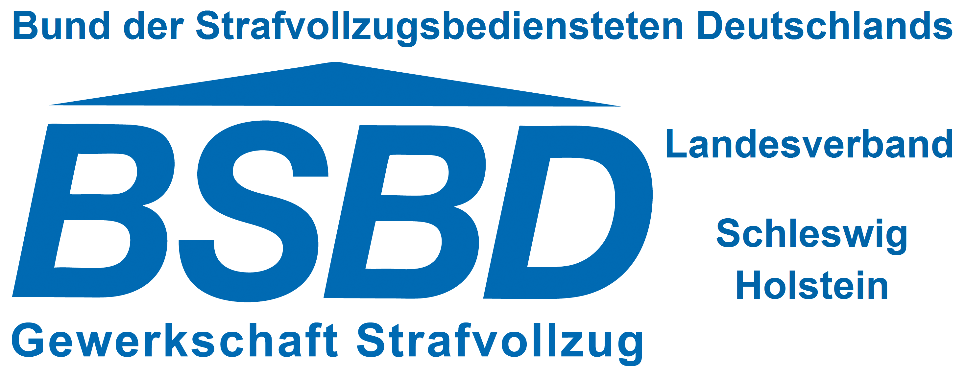

Mitgliedsantrag

________________________ ____________________ ___________ Name: Vorname: Geb. Datum

______________________________________________ ____________________
Anschrift E-Mail:

Dienststelle: ___________________ Diensteintritt: _____________

Ortsverein: ___________________ Eintritt BSBD: _____________

Datum / Unterschrift: _________________________________

- - - - - - - - - - - - - - - - - - - - - - - - - - - - - - - - - - - - - - - - - - - - - - - - - - - - - - - -
Ich erkläre mich mit dem SEPA Lastschriftverfahren einverstanden.
Die Abbuchung erfolgt durch den Ortsverein

SEPA Lastschriftmandat

Ich ermächtige den BSBD Landesverband Schleswig-Holstein e.V.,
vertreten durch den BSBD Ortsverein _________________, Zahlungen von meinem Konto mittels Lastschrift einzuziehen. Zugleich weise ich mein Kreditinstitut an, die vom BSBD OV_____________ IBAN:___________________________________
auf mein Konto gezogenen Lastschriften einzulösen.

Hinweis: Ich kann innerhalb von acht Wochen, beginnend mit dem Belastungsdatum, die Erstattung des belasteten Betrages verlangen. Es gelten dabei die mit meinem Kreditinstitut vereinbarten Bedingungen. Weiterhin erkläre ich mich damit einverstanden, dass Kosten durch Nichteinlösung der Lastschrift, die von mir schuldhaft verursacht werden, zu erstatten.

Bankverbindung
Kontoinhaber: ________________________

Bank: ________________________

IBAN: ________________________

Datum / Unterschrift: _________________________________

